Vom Dunkel ins Licht
Durch die Osternacht 2024 mit Psalm 118 und Projekten von Brot für die Welt.

Psalm für die Osternacht: Psalm 118,14-17 und 19-24 (verwendete Übersetzung: BasisBibel)

- 5 Stationen während der Nacht: Verse des Psalms und Geschichten von Menschen aus aller Welt hören
- dazu passende Gebete miteinander beten
- ein Lied (z.B. aus Taizé: „Laudate omnes gentes“ oder „Im Dunkel unserer Nacht entzünde das Feuer“) oder ein Kanon (z. B. „Sende dein Licht und deine Wahrheit“) kann die fünf Stationen jeweils begleiten
- Projektmaterial kann zu jedem Projekt bereitgelegt werden

^{Zum Eingang:}
Durch das Dunkel zum Licht – wir reisen zusammen durch diese Nacht– wir singen und beten und hören auf die Geschichten von Menschen aus aller Welt, die vom Dunkel ins Licht gereist sind. Etwas Entscheidendes im Leben dieser Menschen hat sich verändert und sie erzählen uns darüber. Wir bleiben in dieser Nacht wach, weil wir daran denken wollen, was sich am Ende dieser Nacht für uns Entscheidendes verändert hat: Der Tod hat seine Macht verloren. Die Geschichten dieser Menschen weisen uns den Weg dahin, uns für Veränderungen zu öffnen. Lasst uns mit den Menschen von drei Kontinenten diese Reise nachzeichnen. Miteinander reisen wir in den Morgen der Auferstehung, den wir im Anschluss an diese Nacht mit der Gemeinde feiern. Verse aus dem 118. Psalm sollen uns mit ihren Worten dabei begleiten. Wir wollen die Verse 14- (18) - 24 einmal zusammen zum Beginn lesen:

¹⁴Meine Kraft und meine Stärke ist der Herr.
Er ist für mich zum Retter geworden.
¹⁵Jubelrufe und Siegeslieder erklingen in den Zelten,
wo die Gerechten wohnen:
»Die starke Hand des Herrn wirkt mit Macht!
¹⁶Die starke Hand des Herrn ist hoch erhoben!
Die starke Hand des Herrn wirkt mit Macht!«
¹⁷Ich werde nicht sterben, sondern leben
und erzählen, was der Herr getan hat!
¹⁹Öffnet mir die Tore der Gerechtigkeit!
Ich darf hindurchgehen und dem Herrn danken.
²⁰Dies ist das Tor, das zum Herrn führt.
Nur die Gerechten gehen hindurch.
²¹Ich will dir danken, dass du mir Antwort gabst.
Du bist für mich zum Retter geworden.
²²Der Stein, den die Bauleute verworfen haben,
der ist zum Grundstein geworden.
²³Vom Herrn wurde dies bewirkt.
Es ist ein Wunder in unseren Augen.
²⁴Dies ist der Tag, den der Herr gemacht hat.
Lasst uns jubeln und uns freuen über ihn!

Station 1: Stärke ist bei den Schwachen
¹⁵Jubelrufe und Siegeslieder erklingen in den Zelten, wo die Gerechten wohnen: »Die starke Hand des Herrn wirkt mit Macht! ¹⁶Die starke Hand des Herrn ist hoch erhoben! Die starke Hand des Herrn wirkt mit Macht!«
Lesetext:
Wir hören von der 16Jährigen Nar Ra Bauk. Sie lebt mit ihrer Familie in einem Flüchtlingslager nahe der Stadt Myitkyina, der Hauptstadt des Bundesstaates Kachin im Norden von Myanmar. „Früher fürchteten wir ständig, dass uns etwas passieren könnte“, erzählt Nar Ra Bauk. „In der Nähe unseres Heimatdorfes gab es viele Konflikte zwischen den Rebellen und dem Militär. Deshalb sind wir von dort weggegangen.“ Seit acht Jahren lebt die 16-Jährige nun mit ihren Eltern und ihrer Schwester im Flüchtlingslager Shatapru ganz in der Nähe der Schule. „Vor allem in den ersten Jahren war es sehr schwer“, sagt sie. „Alle hier in der Schule wussten, dass ich mit meiner Familie geflüchtet war. Und weil in unserem Heimatdorf oft der Unterricht ausgefallen war, musste ich viel Stoff nachholen. Das Mädchen sehnt sich nach Frieden: „Ich wünsche mir, dass alle Kinder in Myanmar eine Schule besuchen können. Und ich hoffe, dass der Krieg bald zu Ende ist“, sagt Nar Ra Bauk.
Quelle: www.brot-fuer-die-welt.de/projekte/myanmar-fluechtlinge/
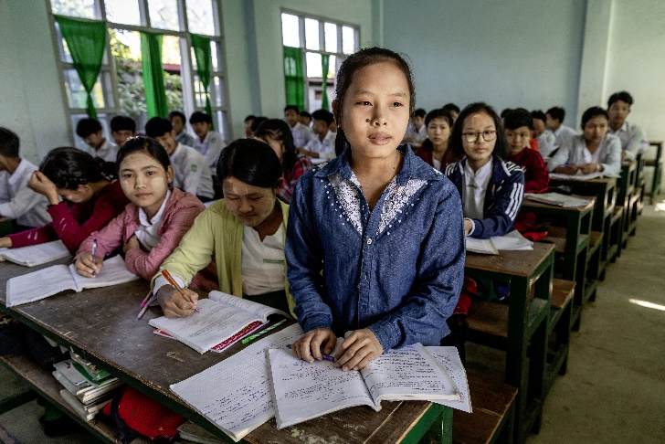 Foto : Frank Schultze / Brot für die Welt

Gebet :
Gott des Lebens,
zeig uns, wie Siege über den Tod ganz klein beginnen können. Bei der Schulbildung von Kindern, die in Flüchtlingslagern aufwachsen müssen zum Beispiel. Zeig uns immer wieder, wie sich ein Leben durch Chancen verändern kann. Mach uns aufmerksam, dass Ostern viel öfter geschieht, als wir es gewohnt sind zu sehen.
Station 2: Überleben um zu leben
¹⁷Ich werde nicht sterben, sondern leben und erzählen, was der Herr getan hat!
Wir hören von Gayane Juschkowa, 70 Jahre alt, aus Jeghegnadzor in Armenien
„Ich war neun Jahre alt, als meine Eltern mit mir aus Eriwan in die ukrainische Stadt Saporischschja zogen, weil sie dort Arbeit gefunden hatten. Inzwischen ist dort in der Ukraine mein Zuhause. Ich habe einen Großteil meines Lebens dort verbracht und mein Mann liegt dort begraben. Nachdem Russland die Ukraine angegriffen hat, musste ich mein Zuhause verlassen. Ich nahm nur einen Rucksack mit meinen wichtigsten Habseligkeiten mit. Drei Tage dauerte die Zugfahrt nach Lwow, die Waggons wurden unterwegs beschossen. Von Lwow flog ich nach Eriwan und durch die Vermittlung der Hilfsorganisation kam ich nach Jeghegnadzor gekommen, wo die Organisation mir eine Wohnung zur Verfügung stellte. Als ich hier ankam, habe ich viel geweint, inzwischen geht es mir besser. Ich habe wieder angefangen Armenisch zu lernen, die Sprache meiner Kindheit hatte ich fast vollständig vergessen. Ich lerne jeden Tag einen Buchstaben und auch schon ein wenig Grammatik. Ich habe bis jetzt immer nur in Großstädten gelebt. Ich dachte, ich bleibe nur kurz in Jeghegnadzor, aber ich habe mein Herz schon an diese Kleinstadt und an die hilfsbereiten Menschen hier verloren. Ich bin Optimistin. Ich lächle, weil ich überlebt habe.“
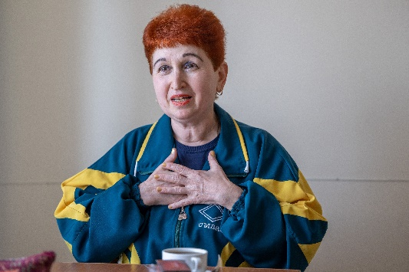 Foto: Thomas Einberger/Brot für die Welt
Quelle: www.brot-fuer-die-welt.de/projekte/armenien-fluechtlinge/
Gebet:
Gott des Lebens,
so viele Menschen müssen neu anfangen,
wenn sie Krieg und Gewalt überlebt haben.
Sie brauchen all ihre Lebenskraft,
aber der Glaube an das Leben hilft ihnen.
Wir bitten dich um diese Überlebenskraft, dafür, dass sie Menschen den Weg in das Leben danach ebnet und ihr Leben mehr als ein Überleben wird.
^{Station 3: Gerechtigkeit}
¹⁹Öffnet mir die Tore der Gerechtigkeit! Ich darf hindurchgehen und dem Herrn danken. ²⁰Dies ist das Tor, das zum Herrn führt. Nur die Gerechten gehen hindurch.
Wir hören von Rosa Maria Urias, 51 Jahre alt, aus Los Mochis im Nordwesten Mexikos, vier Kinder, ehemalige Näherin:
„Ich werde den letzten Tag, an dem ich Cristian gesehen habe, nie vergessen. Er hat sich in mein Gedächtnis gegraben, und der Film läuft immer wieder in meinem Kopf ab. Wir haben nie ein Lebenszeichen erhalten oder eine Lösegeldforderung oder einen Hinweis, was passiert ist. Er ist einfach verschwunden. Nicht einmal sein Motorrad ist wieder aufgetaucht. Mein Mann und ich haben ihn überall gesucht, bei der Polizei, im Gefängnis, im Leichenschauhaus. Wir haben Anzeigen geschaltet und sind ins Fernsehen und ins Radio gegangen. Aber die Hinweise, die eingingen, waren alle falsch, die Leute nur auf eine Belohnung aus. Es ist schlimm, dass andere aus deinem Leid Profit schlagen wollen. Von den „Rastreadoras“, den Spurensucherinnen, habe ich in einer Fernsehreportage gehört und bin dann zur nächsten Versammlung gegangen. Sofort habe ich mich dort wohl gefühlt. Wir haben alle das Gleiche durchgemacht. Das verbindet. Ein Außenstehender kann kaum verstehen, was es bedeutet, einen Angehörigen zu vermissen. Nie kann man trauern oder damit abschließen. Es ist ein Schmerz, der einfach immer da ist und immer wieder hervorbricht. Die anderen vergessen Cristian langsam, ich als Mutter muss jeden Tag an ihn denken. Wie es ihm geht, ob er noch lebt, ob er vielleicht Hunger hat. Der Staat unternimmt nichts, um die Verschwundenen zu suchen. Viele Polizisten stecken mit der Drogenmafia unter einer Decke. Die Einzigen, die etwas unternehmen, sind die „Rastreadoras“. Sie haben die Überreste vieler Verschwundener bereits gefunden und viele Familien aus ihrer Ungewissheit erlöst. Das macht mir Hoffnung.“

Quelle: www.brot-fuer-die-welt.de/projekte/mexiko-verschwundene/
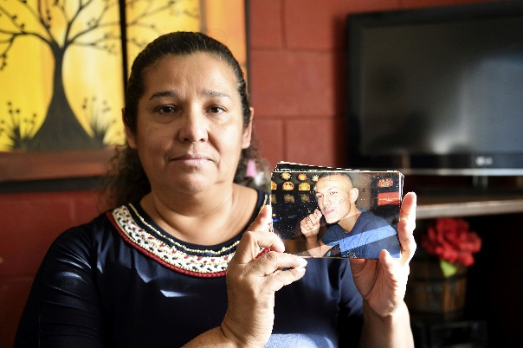 Foto : Florian Kopp / Brot für die Welt

Gebet:
Gott des Lebens,
Gerechtigkeit zu erlangen,
scheint für viele Menschen auf dieser Welt so aussichtslos.
Wer nimmt sich ihrer an? Wer schafft ihnen Wege?
In dieser Nacht öffnen sich auch die Tore zu neuen Wegen,
auf denen wir ermutigt werden,
nach der Gerechtigkeit zu suchen und sie nicht loszulassen.
Hilf uns dabei, stärke die vielen Menschen,
die nach Gerechtigkeit suchen.

Station 4: Ich weiß um meine Würde!
²¹Ich will dir danken, dass du mir Antwort gabst. Du bist für mich zum Retter geworden. ²²Der Stein, den die Bauleute verworfen haben, der ist zum Grundstein geworden.
Wir hören von Seethamma Derangula aus Guntur, Indien, 50 Jahre alt, verwitwet, ehemalige Müllsammlerin, jetzt für die Stadtreinigung tätig:
„Seit ich zwölf Jahre alt war, habe ich auf der Straße Müll aufgesammelt, um ihn an einen Recyclinghändler zu verkaufen, Plastik, Pappe und Metall vor allem. Mein Vater war als Tagelöhner angestellt und hat die Abwasserkanäle entlang der Häuser saubergemacht. Mit 15 wurde ich verheiratet. Auch mein Mann hat die Kanalisation und die Toilettengruben von Wohnhäusern gereinigt. Meine Kinder haben auch als Kanalreiniger gearbeitet. Eine meiner Töchter starb bei einem Unfall, seitdem kümmere ich mich um ihre Tochter. Das Müllsammeln war sehr hart, ich bin täglich weite Strecken gelaufen. Abends habe ich nur wenig gegessen. Nicht immer habe ich genug Recyclingmaterial gefunden. Manchmal wurden wir auch weggejagt oder von Polizisten beschimpft. Einmal, als ich auf der Straße unterwegs war, traf ich auf Herrn Anil von DBRC. Ich dachte, er sei ein Polizist, und versuchte ihm auszuweichen. Aber er rief mich zu sich. Er bot mir an, das Müllsammeln aufzugeben und stattdessen bei der Stadtreinigung zu arbeiten. Ich sagte ihm, dass ich kein Geld hätte, um seine Vermittlungsgebühr zu bezahlen. Er lachte und sagte, er wolle kein Geld von mir. Er kam in unser Viertel, erklärte mir und ein paar anderen seinen Plan und dann nahm er uns mit zur Behörde, die die Stadtreinigung verwaltet. Seit einem Jahr arbeite ich nun jeden Tag, fege die Straße und sammle den Müll ein. Ich fange um halb sechs an und kann pünktlich um ein Uhr mittags nach Hause gehen. Ich bekomme ein festes Gehalt, 9.000 Rupien im Monat (rund 100 Euro), und kann mir davon ordentliches Essen leisten. Früher haben die Geldverleiher mir nicht getraut und der Lebensmittelladen hat mich nicht anschreiben lassen, aber jetzt ist es leicht. Ich habe Geld geliehen und mir diese eigene Hütte gebaut. Ich kann jetzt sogar ans Sparen denken. Und seit ich den festen Job habe, schicke ich meinen Enkel auf eine private Schule.“
Quelle: www.brot-fuer-die-welt.de/projekte/indien-unberuehrbare/
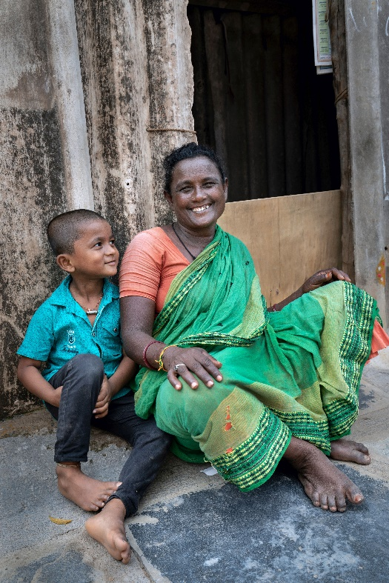 Foto: Christoph Püschner, Brot für die Welt

Gebet :
Gott des Lebens,
Wenn auch alle anderen einem Menschen die Würde nehmen,
so gibst du dem Menschen die Würde zurück.
Du lässt Menschen nicht im Außen, in der Isolation.
Uns alle hast du mit deiner Liebe erschaffen.
Das eint uns und das soll unser Bild von den anderen sein:
Gottes geliebte Menschen.
Danke, dass deine Liebe gilt,
wenn auch andere meine Würde angreifen.

Station 5: Unser Leben ist ein Wunder
^{„23}Vom Herrn wurde dies bewirkt. Es ist ein Wunder in unseren Augen. ²⁴Dies ist der Tag, den der Herr gemacht hat. Lasst uns jubeln und uns freuen über ihn!“
Wir hören von Moussa Gadey Lovamou, 40 Jahre, Vater aus Galakpayé, Guinea, Westafrika:
Mein jüngster Sohn musste per Notkaiserschnitt geholt werden. Anschließend sagte der Arzt in der Klinik zu meiner Frau, unser Kind wäre gestorben, wenn wir nur ein wenig später gekommen wären. Seither werbe ich jedes Mal, wenn in unserem Dorf eine Geburt ansteht, dafür, die Frau ins Gesundheitszentrum oder noch besser ins Krankenhaus zu bringen. Als Mitarbeitende von der Hilfsorganisation Tinkisso fragten, wer mithelfen wolle, die gesundheitliche Versorgung von Mütter und Neugeborenen zu verbessern, habe ich mich gleich gemeldet. Regelmäßig versammle ich nun die ganze Gemeinschaft und gemeinsam überlegen wir, was wir tun können. Als Erstes haben wir beschlossen, das Gesundheitszentrum zu vergrößern. Wir wollen, dass Frauen sich dort nach der Geburt ausruhen können. Bisher müssen sie aus Platzmangel sofort wieder nach Hause. Jede Familie hat etwas zu den Kosten der Baumaterialien beigesteuert, einmal in der Woche treffen wir uns und jeder packt an. Der Rohbau des neuen Gebäudes steht schon.
Quelle: www.brot-fuer-die-welt.de/projekte/guinea-geburten/
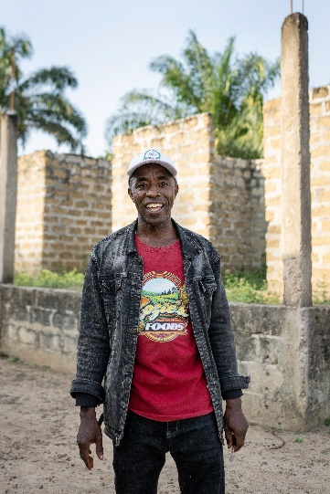 Foto : Anne Ackermann/Brot für die Welt
Gott des Lebens,
das Leben ist ein Wunder. Das feiern wir in dieser Nacht neu.
Lass uns immer besser begreifen, womit wir beschenkt sind.
Zeig uns all die kleinen Wunder, die uns den Weg dahin weisen.
Lass uns dies Wunder schützen und bewahren.
Lass uns die Freude, die Energie und die Liebe spüren,
die aus jedem neuen Leben wächst.

